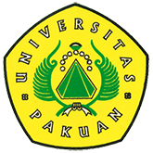

Pengabdian Kepada Masyarakat (PKM) Program Studi Pendidikan Bahasa Inggris FKIP Universitas Pakuan

Ditulis oleh : B.A | merans - 18 Oktober 2018

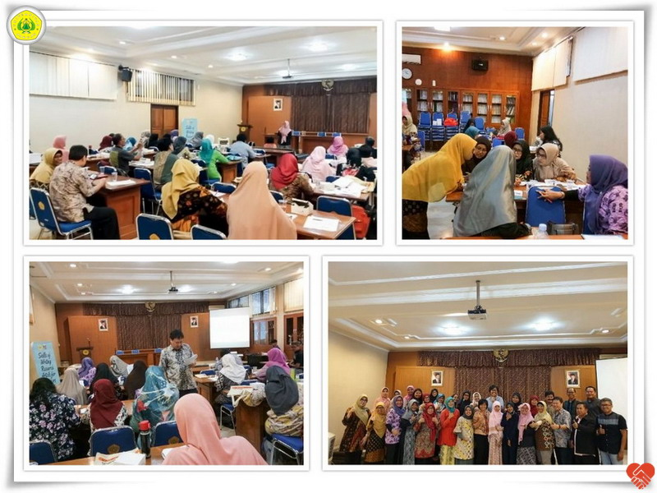
Unpak - Penulisan Karya ilmiah merupakan suatu laporan dari hasil penelitian yang di kerjakan sesuai dengan kaidah-kaidah tertentu, bahwa karya ilmiah ini dibahas bagaimana penulisan karya ilmiah yang merupakan jenis informasi tertulis dengan menggunakan bahasa formal.
Dengan adanya waktu yang mengikuti kegiatan ini, dapat mengetahui beberapa tata cara penulisan karya ilmiah yang baik dan benar
Program Studi Pendidikan Bahasa Inggris, Fakultas Keguruan dan Ilmu Pendidikan, Universitas Pakuan bekerja sama dengan Program Studi Doktor Linguistik Terapan Bahasa Inggris Universitas Atma Jaya.
Kegiatan Pengabdian kepada Masyarakat dengan tema "Skills of Writing Research Article for Teacher (Part One)".
Merupakan guna mencapai tujuannya dalam mensosialisasikan betapa penting kreativitas penelitian dan penulisan penelitian ilmiah, sehingga untuk mendampingi para guru sangat membantu bagaimana menulis artikel penelitian ilmiahnya baik dari segi materi yang akan ditelitinya
Menghadiri nara sumber kegiatan ini dari Universitas Atma Jaya Yassir Nasanius,Ph.D. Dr. Anna Marietta da Silva sedangkan dari Univeristas Pakuan Dra. Atti Herawati, M.Pd. adanya Support dari nara sumber yang memiliki kopetensinya sangat memudahkan bagi 30 guru dari tingkat Sekolah Menengah Pertama dan Sekolah Menengah Atas seKabupaten Bogor yang berkeinginan memiliki hasil karya ilmiahnya.
Catatan dari apa yang terlihat, ditemukan dan dipahami dengan benar sehingga dituangkan dalam satu artikel penulisan karya ilmiahnya, tentu terdapat kaidah yang diperlukan guna dijadikan sebagai pedoman isi dan alur penulisan karya ilmiah yang baik dan mudah dipahami serta dibaca dengan mudah pula.
Copyright © PUTIK – Universitas Pakuan

